TÜRKMENISTANYŇ BILIM MINISTRLIGI

TÜRKMENISTANYŇ INŽENER-TEHNIKI
WE ULAG KOMMUNIKASIÝALARY INSTITUTY

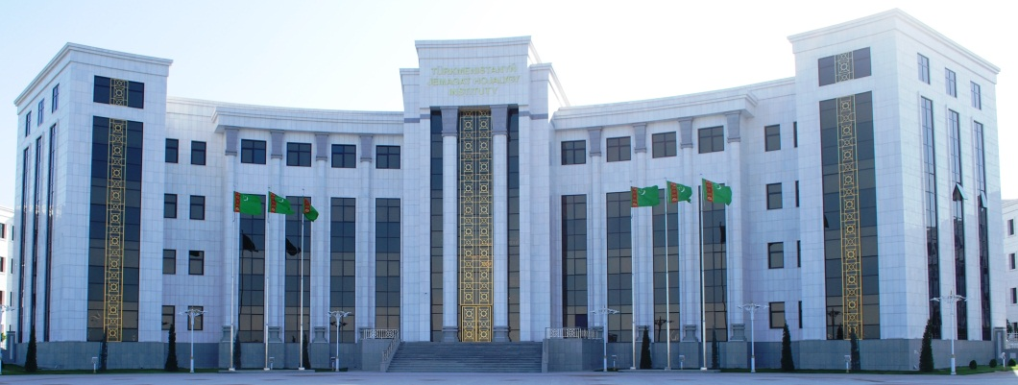

Fizika we elektrotehnika kafedrasy

Fizika dersinden tejribe sapaklarynyň ýazgylary

2021ý.

2-nji tejribe işi: Cobra4 bilen Omuň kanuny.
Baglanyşykly temalar
Omuň kanuny, udel garşylyk, hemişelik ululykly garşylyk, geçirijilik, kuwwat we iş.

Esaslar
Dürli rezistorlar üçin napreženiýe we elektrik togyň arasyndaky gatnaşygy gurmaly. Garşylyk bu elektirik togunyň napreženiýä görä ölçegi. Egerde garşylyk elektrik çyrasy bolsa onda çyra ýananda uly elektrik togy akyp, temperaturanyň ýokarlanmagy bilen lampanyň garşylygy çürt- kesik artýar.

enjamlar
1 simsiz dolandyryjy Cobra4 12600-00
1 simsiz Cobra4 aragatnaşygy 12601-00
1 energiýa datçik enjamy Cobra4 12656-00
1 sanly generator ýygylygy, USB, incl.
Programma üpjünçiligi Cobra4 13654-99
1 aragatnaşyk gaby 06030-23
1 rezistor 100 Ω, 1 W 39104-63
1 rezistor 220 Ω, 1 W 39104-64
1 rezistor 330 Ω, 1 W 39104-13
1 lampa öýjügi E10 17049-00
1 gyzdyryş lampasy, 12 V/0.1 A, E10, 10 PC. 07505-03
2 birikidiriji sim, l = 500 mm, gyzyl 07631-01
2 birikdiriji sim, l = 500 mm, gök 07631-04

Goşmaça
1 kompýuter USB interfeýsi bilen, Windows XP

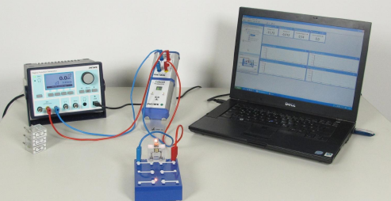
1-nji surat. Syang enjamy.

Gurnama we işiň gidişi .
1-nji suratda görkezilişi ýaly synag enjamyny gurnamaly.
USB interfeýsi bilen kompýuteri simsiz dolandyryjy Cobra4-a bilen birikdirmeli w energiýanyň datçik enjamy Cobra4-ny simsiz Cobra4 aragatnaşygyna birikdirmeli. Sensor Unitly sanly generator ýylygyny USB interfeýsi bilen kompýutere birikdirmeli. ,,Omuň kanuny” synag enjamyna birikdirmeli (synag> synag açyk). Synagy ýerine ýetirmek we ölçenilen ululyklary ýazmak üçin ähli parametrler gurnalan we sazlanan.
düwmäni basyp, ölçege başlamaly. Umumy ölçegleri 2-nji suratda görkezilen.
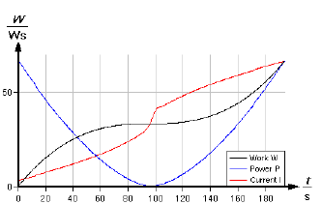
2-nji surat. Lampanyň gyzdyryşy wagtyndaky egri çyzygy.

2. garşylygyň ölçegi.
Rezistory öýjüge ýerleşdirmeli. Egri çyzygyň ölçeginiň ýazgysyny etmeli.
Bir näçe egri çyzygy ,,Measurement“-ölçemek “Assume channel..-kanaly saýlamak.“ bilen bir diagramma ýerleşdirmeli. Egri çyzyklar 3 we 4-nji suratdaky diagrammalara meňzeýär:

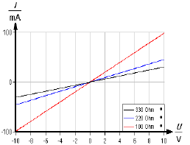

3-nji surat. Zawod rezistorynyň napreženiýasynyň diagrammasy.

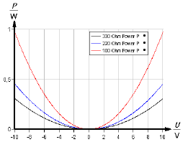

4-nji surat. Rezistordaky kuwwatly we ýaýratma ýokary temperatura ýaly.

Teoriýa we hasaplama
1.Nakally lampa
Programmanyň «Регрессия» instrumentiniň kömegi bilen lampanyň garşylygyny naprýaženiýäniň dürli bahalarynda kesgitlemek bolar. Mysal üçin naprýaženiýäniň nol bahasynda haýallyk bilen geçirilen ölçegde egriniň burç koeffisient 90 mA/W deň. Şeýlelikde lampanyň garşylygy otag temperaturasynda 11,1 Om deň. Ommetriň kömegi bilen ölçenende bu baha 11,2 Om deň. 9 Ом bahada (grafikde) burç koeffisiýenti 5,6 mА/W deň, bu baha 179 Om garşylyga gabat gelýär we 16 esse otag temperaturasyndaky garşylykdan uly.
Lampanyň ýylylyk geçirijiligi sebäpli alynan egriler simmetriki däl. Naprýaženiýe köpeldilse energiýanyň bir bölegi lampany gyzdyrmak üçin harçlanýar, şonuň üçin naprýaženiýe pese düşende temperatura naprýaženiýe hemişelik bolandaky temperatura deňdir. Eger haýaljak tempde geçirilen ölçeglerde alnan bahalara esaslanyp gurlan grafikler simmetriki görnüş alar we temperatura deňagramlygy almak aňsatlaşar(6-njy surat). Eger generatoryň funksional ustanowkasyny birnäçe sekund yza çeksek(«время паузы») onda edil şeýle netijäni alarys (5-nji surat). Metallarda temperaturanyň ýokarlanmagy bilen garşylygyň ulalmagynda elektronlaryň fotonlarda, kristallik gözeneklerde ýaýramagy bilen baglanşyklydyr. Garşylygyň çyzykly ösmekligi diňe temperaturanyň örän ujypsyz üýtgemeginde bolup geçýar.

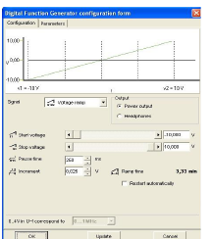
5-nji surat. Generator funksiýalarynyň parametrlerini sazlamak.
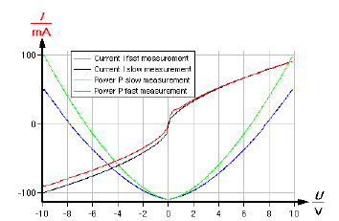
6-njy surat. Dürli tizlik boýunça gyşartmanyň hasaby.

2. Rezistorlar.
Senagatda ulanylýan rezistorlar metaldan ýasalan ýuka plýonkalar ýada uglerod rezistorlarydyr. Olaryň temperatura koeffisiýenti 0,025%/K ýada 0,0125%/K. Olaryň ygtyýar edilen ýylylygy ýaýradyş kuwwaty hasaba alardan has kiçidir. Berlen şertlerde bu rezistorlaryň garşylygy ölçeg geçirilýän döwründe üýtgemeýär we Omuň kanunyny kanagatlandyrýar ,
bu ýerde - garşylyk, - tok güýji, - naprýaženiýe.
«Регрессия» funksiýanyň kömegi bilen alynan burç koeffisiýentleri:
rezistor, 330 Оm: 3,04 mА/W ------üçin 329 Om
rezistor, 220 Оm 4,65 mА/W-------üçin 215 Om
rezistor, 100 Оm: 10,14 mА/W. ----üçin 98,6 Om
Alynan netijeler rezistorlaryň pasportyndaky maglumatlary 5% ýalňyşlyk çäginde kanagatlandyrýar.

